**Вопросы к билетам**

1. Ряд Фурье. Изображение и свойства спектра ряда Фурье. Спектр периодической последовательности импульсов.
2. Гармонический анализ непериодических сигналов. Обратное и прямое преобразование Фурье.
3. LC-фильтры. Параллельный колебательный контур.
4. LC-фильтры. Последовательный колебательный контур.
5. Электрические фильтры: определение, классификация, амплитудно-частотная характеристика.
6. Уравнения соединений (Законы Кирхгофа). Принцип суперпозиции.
7. Четырёхполюсники: линейные, активные, автономные. Z-параметры. Функции четырёхполюсника.
8. Длинные линии. Погонные параметры длинной линии. Первое и второе телеграфные уравнения. Волновое сопротивление.
9. Объясните собственную проводимость полупроводников.
10. Дайте описание триггеров. Как разделяются триггеры по функциональному назначению?
11. Поясните значение терминов: цифровой сигнал, алфавит, кодовая комбинация, разряд, длина кодовой комбинации
12. Объясните механизм примесной проводимости полупроводников.
13. Как в зонной теории объясняется отличие диэлектрика и проводника?
14. Опишите работу асинхронного RS триггера?
15. Приведите формулу представления произвольного числа десятичной системы счисления десятично-двоичным кодом.
16. К какой группе таблицы Менделеева относятся полупроводники?
17. Представьте число 0,1875

а) в двоичном коде,

б) в восьмеричном коде.

1. Объясните механизм собственной и примесной проводимости полупроводников.
2. Перечислите режимы работы RS триггеров. Как используются триггеры по функциональному назначению?
3. Приведите определение мультиплексорных устройств и алгоритм их построения.
4. Упростите логическое выражение. $\overline{(А→В) }∧$ ( $\overline{(А∧В)} →$ (А $∧$ В)). Постройте соответствующую схему.
5. Как с точки зрения зонной теории объяснит отличие проводника и полупроводника?
6. Когда появляется сигнал на выходе элемента «И»: когда на каком-нибудь одном из входов есть сигнал или когда есть сигналы на всех входах?
7. Опишите работу Т триггера?
8. Приведите формулу представления произвольного числа десятичной системы счисления двоичным кодом.
9. Опишите механизм дырочной проводимости полупроводников с точки зрения зонной теории.
10. Приведите таблицу истинности RS триггера. Дайте описание состояний триггера?
11. Чем отличаются полупроводники р и п типа?
12. Назовите отличительные признаки полупроводников и диэлектриков.
13. Дайте характеристику режимам работы RS триггера.
14. Виды специальных диодов, их характеристика и обозначения.
15. Приведите формулу представления произвольного числа десятичной системы счисления двоичным и двоично-десятичным кодом .
16. Опишите работу диода. Приведите его ВАХ.
17. Чем отличается JK триггер от RS триггера?
18. Почему диоды с барьером Шотки имеют высокие допустимые частоты?
19. Назовите отличительные признаки полупроводников и металлов.
20. Приведите правила выполнения логических операций для логических элементов ИЛИ, И, ИЛИ- НЕ, И- НЕ и дайте их схемные обозначения.
21. Изобразите RS триггеры на элементах ИЛИ – НЕ и RS триггеры на элементах И – НЕ.
22. Упростите логическое выражение. Постройте схему на логических элементах соответствующую данному выражению. $\overline{((A→В)∧(\overline{В} →А))}$.
23. В чем заключается суть минимизации булевых функций?
24. Составьте СДНФ выходной булевой функции F для мультиплексора на восемь информационных х0÷х7 и три адресных *А1*, А2, А3 входов.
25. С помощью теорем алгебры логики упростите логическое выражение: F = (A $∨$ B $∨\overline{А}$) $→$ ($\overline{А}∧$ В). Постройте схему, реализующую упрощенную функцию.
26. Упростите логическую функцию: *F = $\overline{A}B\overline{C}\overline{D}$ + $\overline{A}BC\overline{D}$ + $AB\overline{C}D$ + $A\overline{B}\overline{C}D$* . Постройте схему.
27. Минимизируйте функцию: F = $\overline{А}\overline{В}\overline{С} + \overline{А}В\overline{С} + \overline{А}\overline{В}С + А\overline{В}С + \overline{А}ВС.$ Постройте схему.
28. Приведите схемные обозначения и правила выполнения логических операций для логических элементов ИЛИ, И, ИЛИ- НЕ, И- НЕ.
29. Приведите схемные обозначения, дайте описание шифратора и принцип его работы.
30. Чем отличаются RS асинхронные триггеры на элементах ИЛИ – НЕ от синхронных RS триггеров?
31. Постройте логическую схему, соответствующую логическому выражению F = $X ∧ Y ∨ \overline{(Y ∨X)}$. Вычислите значение выражения для X = 1, У = 0.
32. Как работает однополупериодный выпрямитель на диоде?
33. Составьте СДНФ выходной булевой функции F для мультиплексора на четыре информационных х0÷х3 и три адресных *А1*, А2, А3 входов.
34. Методом карт Карно минимизируйте функцию:

*F = $\overline{A}\overline{B}\overline{C}$ D + $\overline{A}\overline{B}$ CD + $\overline{A}B\overline{C}\overline{D}$ + $\overline{A}BC\overline{D}$* . Постройте схему.

1. Минимизируйте функцию: F = $(\overline{(А∧B)} → (\overline{А}∧В)).$ Постройте схему.
2. Чем отличаются RS триггеры на элементах ИЛИ – НЕ от RS триггеров на элементах И – НЕ?
3. Дайте описание работы и схемное обозначение полевого транзистора.
4. Составьте СКНФ выходной булевой функции F для мультиплексора на восемь информационных х0÷х7 и три адресных *А1*, А2, А3 входов.
5. Минимизируйте функцию: F = $\overline{A}\overline{B}\overline{C}$ D + $\overline{A}\overline{B}$ CD + $\overline{A}B\overline{C}\overline{D}$ + $\overline{A}BC\overline{D}$ + $AB\overline{C}D$ + $A\overline{B}\overline{C}D$. Постройте логическую схему реализующую данную функцию.
6. Минимизируйте функцию: F = $(А∧В∨\overline{А}) → \overline{A}∨В.$ Постройте схему.
7. Нарисуйте схему и опишите работу RS триггера на элементах И – НЕ?
8. Нарисуйте схему и опишите работу RS триггера на элементах ИЛИ – НЕ?
9. Приведите схемные обозначения и правила выполнения логических операций для логических элементов ИЛИ, И, ИЛИ- НЕ, И- НЕ.
10. Изобразите схему двухполупериодного выпрямителя на полупроводниковых диодах?
11. В чем заключается суть минимизации булевых функций?
12. Составьте СКНФ выходной булевой функции F для мультиплексора на восемь информационных х0÷х7 и три адресных *А1*, А2, А3 входов.
13. Методом карт Карно минимизируйте функцию: *F =* А $∧$ В $∨\overline{А}∧$ В. Постройте схему.
14. Минимизируйте функцию: F = $\overline{А}\overline{В}\overline{С} + А\overline{В}С + \overline{А}ВС.$ Постройте схему.

***Задачи к билетам***

1. 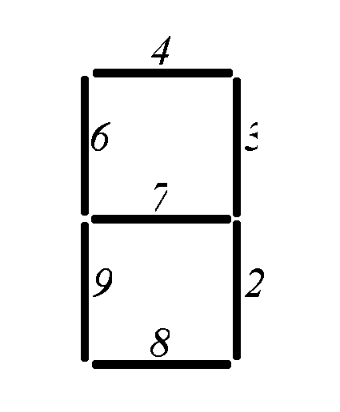Составьте таблицу истинности и выражения для выходных булевых функций F5 и F7 преобразователя кода 8-4-2-1 в код семисегментного индикатора цифр. Сегменты индикатора обозначить в соответствии с предлагаемой схемой.
2. По таблице истинности одноразрядного сумматора (рис. б) составьте функции Si и Pi+1. Составьте схему, реализующую эти функции на логических элементах НЕ, И.

|  |  |  |  |  |  |
| --- | --- | --- | --- | --- | --- |
|  | Входы | | | Выходы | |
|  | Ai | Bi | Pt | *Si* | Pi+1 |
| 0 | 0 | 0 | 0 | 0 | 0 |
| 1 | 0 | 0 | 1 | 1 | 0 |
| 2 | 0 | 1 | 0 | 1 | 0 |
| 3 | 0 | 1 | 1 | 0 | 1 |
| 4 | 1 | 0 | 0 | 1 | 0 |
| 5 | 1 | 0 | 1 | 0 | 1 |
| 6 | 1 | 1 | 0 | 0 | 1 |
| 7 | 1 | 1 | 1 | 1 | 1 |

1. По таблице истинности одноразрядного сумматора (рис. б) составьте функции Si и Pi+1. Составьте схему, реализующую эти функции на логических элементах НЕ, ИЛИ.

|  |  |  |  |  |  |
| --- | --- | --- | --- | --- | --- |
|  | Входы | | | Выходы | |
|  | Ai | Bi | Pt | *Si* | Pi+1 |
| 0 | 0 | 0 | 0 | 0 | 0 |
| 1 | 0 | 0 | 1 | 1 | 0 |
| 2 | 0 | 1 | 0 | 1 | 0 |
| 3 | 0 | 1 | 1 | 0 | 1 |
| 4 | 1 | 0 | 0 | 1 | 0 |
| 5 | 1 | 0 | 1 | 0 | 1 |
| 6 | 1 | 1 | 0 | 0 | 1 |
| 7 | 1 | 1 | 1 | 1 | 1 |

1. Демультиплексор имеет информационный вход х, три адресных входа А***1*,** А2, А3 и восемь выходов *F0÷F7*. Составьте булевы функции для выходов F1, F4 и F6. Предложите вариант реализации функций демультиплексора дешифратором.
2. Нарисуйте схему D триггера. Проведите анализ его работы по графикам напряжений на входе и выходе.
3. На рис *а*, приведена схема синхронного двухступенчатого RS триггера. Проведите анализ работы этой схемы. В чем заключается достоинство такого триггера?

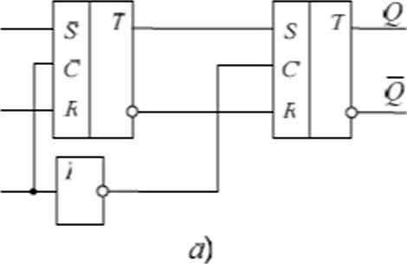

1. На рис. б, приведена схема синхронного двухступенчатого RS триггера с перекрестными обратными связями. Какие функции выполняет такая схема?

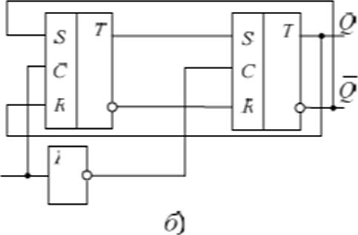

1. Постройте логическое выражение по логической схеме.

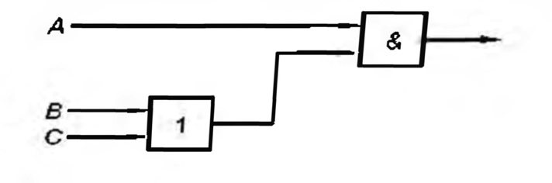

1. Постройте логическое выражение по логической схеме.

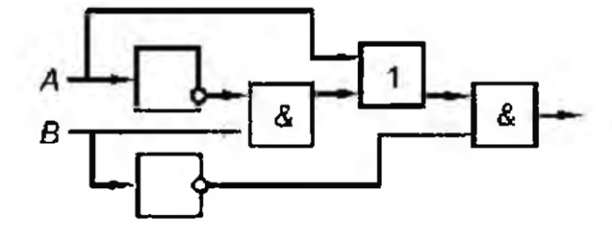

1. Составьте таблицу истинности и выражения для выходных булевых функций F3 и F5преобразователя кода 8-4-2-1 в код семисегментного индикатора цифр. Сегменты индикатора обозначить в соответствии с предлагаемой схемой.
2. 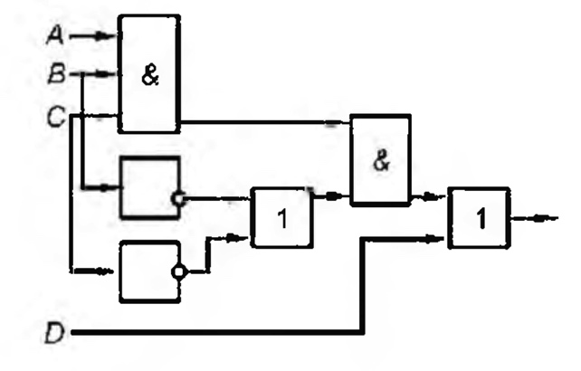Постройте логическое выражение по логической схеме.
3. Постройте логическое выражение по логической схеме.

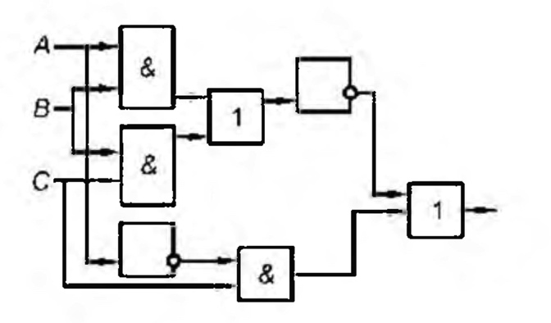

1. По таблице истинности одноразрядного сумматора (рис. 1, б) составьте функции Siи Pi+1. Составьте схему, реализующую эти функции на логических элементах НЕ, ИЛИ.

|  |  |  |  |  |  |
| --- | --- | --- | --- | --- | --- |
|  | Входы | | | Выходы | |
|  | Ai | Bi | Pt | *Si* | Pi+1 |
| 0 | 0 | 0 | 0 | 1 | 0 |
| 1 | 0 | 0 | 0 | 1 | 1 |
| 2 | 0 | 0 | 0 | 1 | 0 |
| 3 | 0 | 1 | 1 | 0 | 0 |
| 4 | 1 | 0 | 0 | 1 | 0 |
| 5 | 1 | 0 | 1 | 0 | 1 |
| 6 | 1 | 1 | 0 | 0 | 1 |
| 7 | 1 | 1 | 1 | 0 | 0 |

1. Приведите назначение и условное обозначение АЛУ. Поясните назначение управляющих входов, а также входа Ро.
2. Дана схема полусумматора. Опишите его работу и запишите логические выражения для суммы S и переноса P?

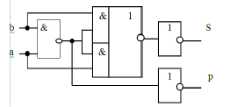

1. *F = $\overline{A}\overline{B}\overline{C}$ D + $\overline{A}\overline{B}$ CD + $\overline{A}B\overline{C}\overline{D}$ + $\overline{A}BC\overline{D}$* . Постройте схему реализующую данную логическую функцию.
2. Демультиплексор имеет информационный вход х, три адресных входа А***1*,** А2, А3, А4 и восемь выходов *F0÷F14*. Составьте булевы функции для выходов F2, F8 и F9. Предложите вариант реализации функций демультиплексора дешифратором.
3. Нарисуйте схему и опишите работу четырехразрядного последовательного сумматора.
4. Опишите работу синхронного RS триггера.

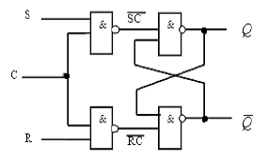

1. Нарисуйте схему сдвигового регистра. Дайте описание его работы с использованием эпюр напряжений.
2. Определите, во сколько раз концентрация примесных носителей заряда пп больше концентрации собственных носителей п, если в полупроводник с плотностью атомов по = 1022 см-3 и шириной запрещенной зоны ∆ = 1,0 эВ введена примесь с параметрами С = 1015 см-3, ∆' = 0,16 эВ, а температура полупроводника Т = 275° К.
3. В сплавном германиевом р - п переходе плотность атомов германия по = 4,4·1022 см-3, концентрация акцепторной примеси рр составляет одну стотысячную долю процента, а концентрация донорной примеси пп в 1000 раз больше. Определите величину потенциального барьера ∆0 при температуре Т = 300°К, если плотность ионизированных атомов *ni* = 2,5·1013 см-3.
4. Вычислите прямое напряжение на р-п переходе, если прямой ток перехода I=1 мА, обратный Iо = 1 мкА, а температура Т = 300°К.
5. Приведите условное обозначение счетчика и опишите его работу.
6. Напишите таблицу истинности для полусумматора.

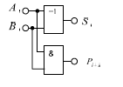

1. Приведите определение комбинационных устройств и алгоритм их построения.
2. По данной схеме одноразрядного сумматора составленного из двух полусумматоров составьте таблицу истинности функций Si и Pi+1.

Обозначение сумматора Схема одноразрядного сумматора

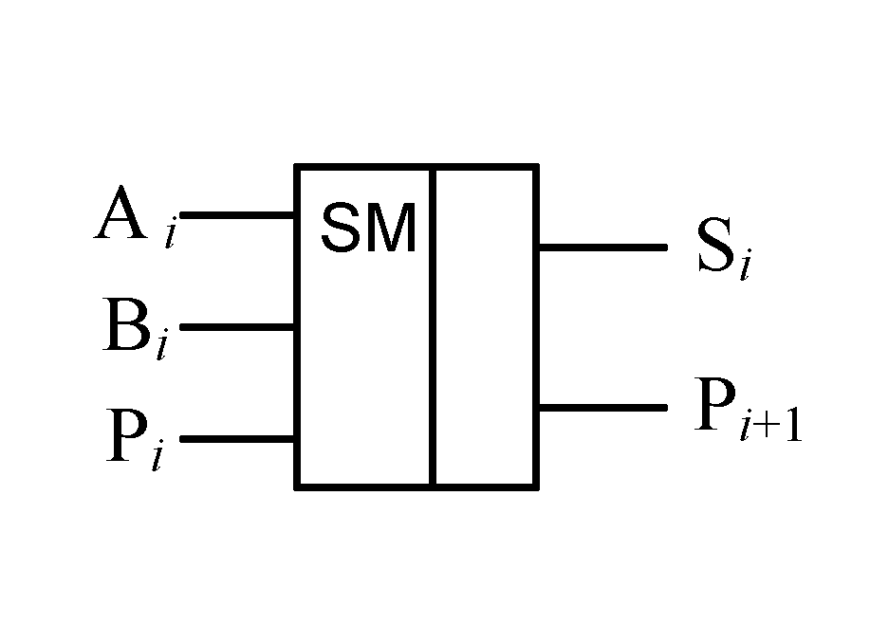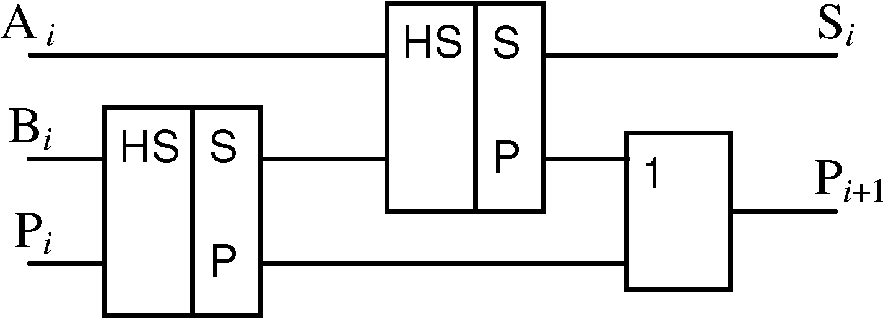

1. Составьте СКНФ и СДНФ выходной булевой функции F для мультиплексора на восемь информационных х0÷х7 и три адресных *А1*, А2, А3 входов.
2. Демультиплексор имеет информационный вход х, три адресных входа А***1*,** А2, А3и восемь выходов *F0÷F7*. Составьте булевы функции для выходов F1, F4 и F6. Предложите вариант реализации функций демультиплексора дешифратором.
3. Приведите назначение и условное обозначение сдвигового кольцевого регистра. Поясните его работу.
4. Нарисуйте схемы Т и D триггеров, реализованных на базе JK триггеров. Проведите анализ их работы по графикам напряжений на входе и выходе.
5. Составьте таблицу истинности и выражения для выходных булевых функций F6и F9 преобразователя кода 8-4-2-1в код семисегментного индикатора цифр. Сегменты индикатора обозначить в соответствии с предлагаемой схемой.
6. На рис., приведена схема синхронного двухступенчатого RS триггера с перекрестными обратными связями. Какие функции выполняет такая схема?



Опишите какую операцию выполняет приведенная схема

